淡江時報 第 606 期
加大沙加緬度分校前校長來訪
學校要聞
【本報訊】本校姊妹校之一美國加州州立大學沙加緬度分校（California State Univ.,Sacramento），前校長Dr.Donald R. Gerth伉儷，於上週四（21日）下午5時蒞校拜訪，校長張家宜特別向其請益，美國加大系統等分校經營現況。

本校與加大沙加緬度分校，於西元1981年簽訂姊妹校，Dr.Donald R.Gerth校長這次是應台灣評鑑協會邀請，來台一週並到台大世新等校參與評鑑。他專長即在高等教育，曾任加大兩分校校長共27年之久，是美國高等教育界重量級學者。

校長張家宜並邀請楊朝祥、黃榮村兩位前部長，及本校外語、國際、教育學院等院長及相關所長們一同座談及晚宴。Gerth校長表示，此次來訪對淡江印象非常好，覺得本校在台灣各大專院校中相當有特色，並贈送張家宜校長他有關高教的著作：《An In-visible Giant the California State Colleges》。

在與本校教授會面時，Gerth校長除顯現其親和力外，雖已退休，仍展現其積極的學習態度，非常用功的帶著紙筆，將與本校的座談內容隨時抄錄下來。教育政策與領導研究所所長蓋浙生也當面邀請他，如果時間允許，希望他明年能挪出空來，到淡江客座，傳授其寶貴的治校經驗。
2010/09/27

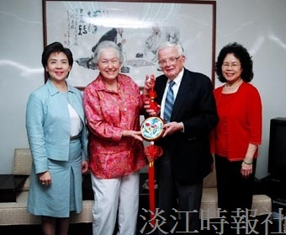
美國加州州立大學沙加緬度分校（California State Univ.,Sacramento）前校長Dr.Donald R. Gerth伉儷，在本校國交處主任陳惠美陪同下，拜會校長張家宜，張家宜特別致贈中國結飾紀念品。（攝影�馮文星）

